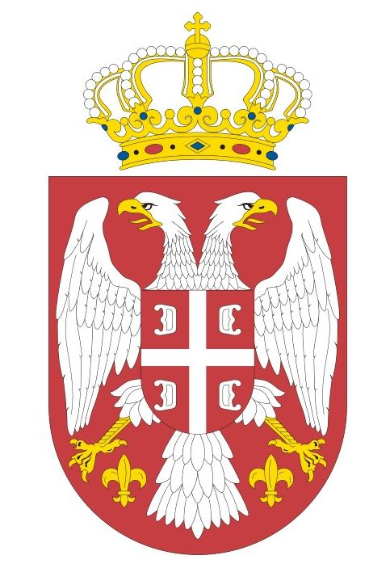

ГЕНЕРАЛНИ КОНЗУЛАТ РЕПУБЛИКЕ СРБИЈЕ
201 E. Ohio Street, Suite 200, Chicago, IL 60611
Tel: 312/670-6707; Fax: 312/670-6787
www.chicago.mfa.gov.rs

И З Ј А В А

детета старијег од 14 година да је сагласно са поднетим захтевом
родитеља за отпуст из држављанства Републике Србије

Ја, _______________________________, рођ. ____________ у месту __________________, од оца _________________________________ и мајке ________________________________, рођ. _________________________, са пребивалиштем у ______________________________, изјављујем да сам сагласан/на са својим родитељима _______________________________, који су поднели захтев за отпуст из држављанства Републике Србије за мене.

_____________________________
ДАВАЛАЦ ИЗЈАВЕ

М.П.

______________________________
име, презиме и потпис службеног лица

